Методическая разработка для детей старшего дошкольного возраста по экологическому воспитанию
«Экологический проект Огород»

Кузнецова Галина Алексеевна
воспитатель, муниципальное казенное
дошкольное образовательное учреждение
«Детский сад №11», ст.Новомарьевская
Шпаковский район Ставропольский край
E-mail: anna6823@yandex.ru

Посадили огород,
Посмотрите, что растет!
Будем мы ухаживать,
Будем поливать,
Будем за росточками
Дружно наблюдать!
Этапы реализации:
- Подготовительный
работа с методической литературой, подбор семян, высадка овощных культур.
- Основной
ухаживание за растениями, наблюдение, экспериментирование.
- Заключительный
сбор урожая, подведение итогов.
Формы реализации проекта:
беседы, практическая деятельность, чтение художественной литературы, игры, экспериментирование.
Участники проекта:
дети средней группы
воспитатель
Вид проекта:
познавательно-исследовательский
Срок реализации:
долгосрочный с 15 апреля по 10 сентября 2016г.
С детьми проводилась предварительная работа:
беседы «Что такое огород и для чего он нужен?», «Овощи», «Овощи и фрукты — полезные продукты».
Рассматривание иллюстраций с изображением культурных растений.
Чтение художественной литературы:
русская народная сказка «Репка», А. Барто «Нарисуем огород», «Было у бабушки сорок внучат», Ю. Тувим «Овощи», Т. Бокова «Праздник урожая»
Экспериментирование:
рассматривание семян через увеличительное стекло, выявление благоприятных условий для прорастания семян.
Сюжетно-ролевая игра:
«Овощной магазин»
Художественно-эстетическое развитие:
лепка «Овощи и фрукты», рисование «Овощи», аппликация «Овощи на тарелке»
15 апреля 2016 года в День экологических знаний воспитанники средней группы в ходе развлечения посадили огород детского сада (см. Приложение 1) На огороде были посажены семена картофеля, моркови, тыквы, подсолнечника, кукурузы. Дети узнали как правильно нужно сажать семена, ухаживать за огородными культурами. Каждый ребенок принял участие в посадке огорода.
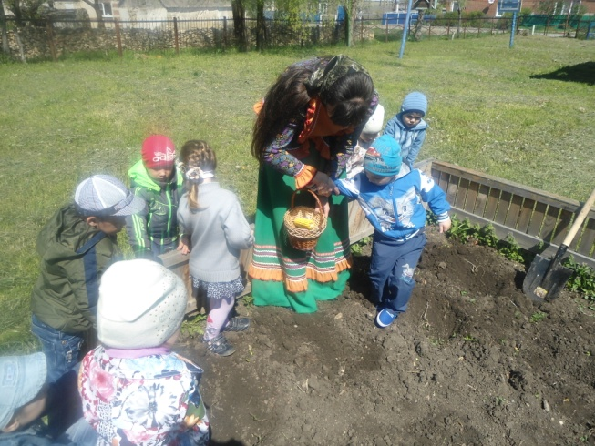
Все лето дети с большим желанием принимали участие в уходе за растениями, в их поливе. Каждый день следили за растениями, отмечая изменения в их росте.
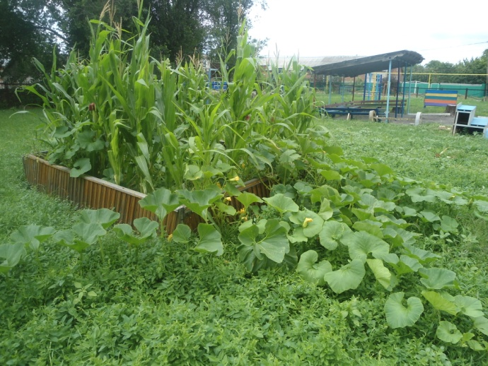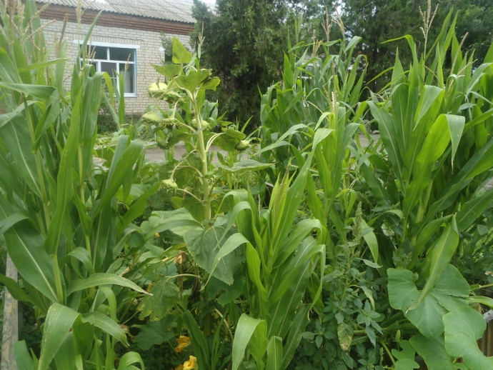
Около огорода было интереснее играть в дидактические игры: «Посадили огород», «Угадай овощ по описанию», «Варим борщ», «Третий лишний» и др.
И вот наступила осень — время сбора урожая. Сбор урожая мы решили приурочить к Дню Всероссийского субботника. Воспитанники уже старшей группы с нетерпение ждали этого дня. Дети очень радовались полученному урожаю, рассматривая овощи и отмечая какие большие выросли тыквы, уродился крупный картофель, сколько собрали початков кукурузы. Когда огород был полностью убран, дети стали рассуждать какие овощи нужно будет посадить следующей весной.

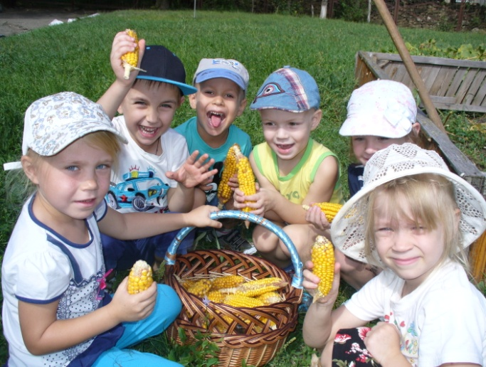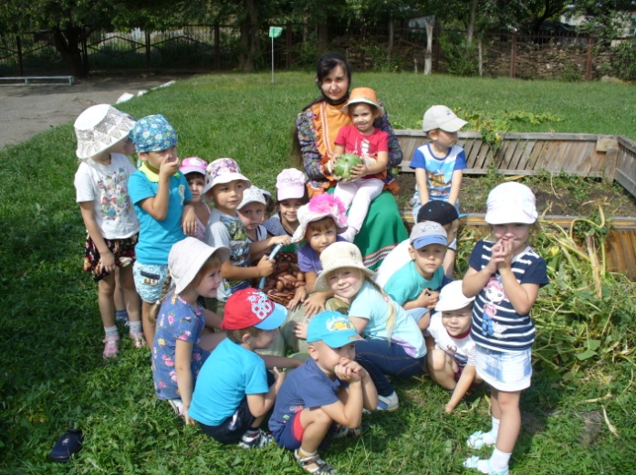
Но мы решили не дожидаться весны и посадили в огороде «под зиму» морковь, лук и теперь с нетерпением ждем весенних всходов.
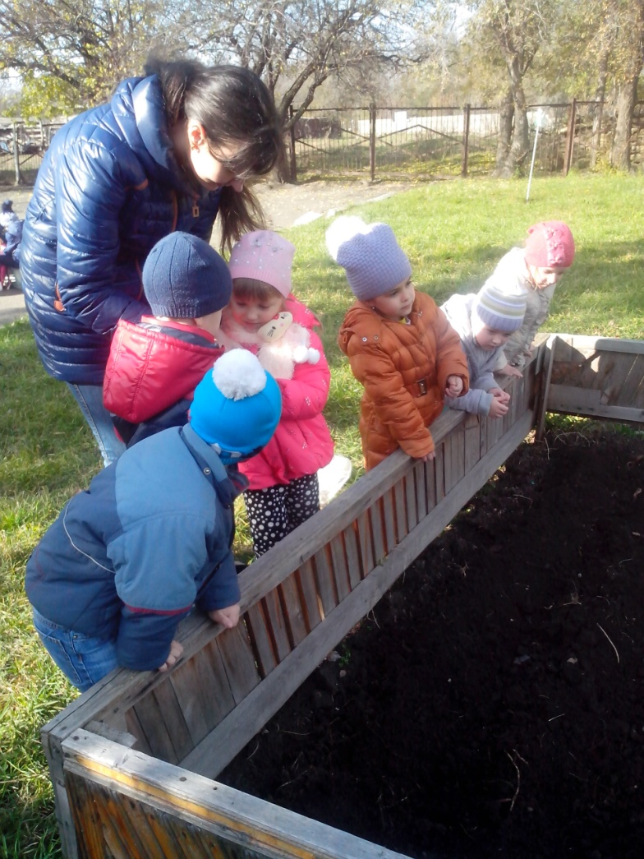

Началась зима. Солнышко с каждым днем все ниже и ниже, а день все короче и холоднее. А так хотелось тепла. Детям так понравилось заниматься овощеводством, что мы организовали «Огород на подоконнике».
Огород на подоконнике в детском саду является очень приятным занятием, особенно зимой, когда хочется не только отведать свежие дары природы, но и посмотреть на цвета зелени. Нет ничего приятнее, когда зелень поспевает прямо у тебя на подоконнике зимой. Огород на подоконнике — отличный способ развеять сезонную тоску по природным цветам и теплу; расширить представления детей о том, как ухаживать за растениями в комнатных условиях, о необходимости света, влаги почвы для роста растений; развивать познавательные и творческие способности детей; воспитывать уважение к труду.
Именно в дошкольном возрасте закладываются позитивные чувства к природе и природным явлениям, открывается удивительное многообразие растительного мира, впервые осознается роль природы в жизни человека.
На нашем огороде мы посадили петрушку, укроп, лук. Дети с удовольствием принимали участие в посадке семян, их поливе.

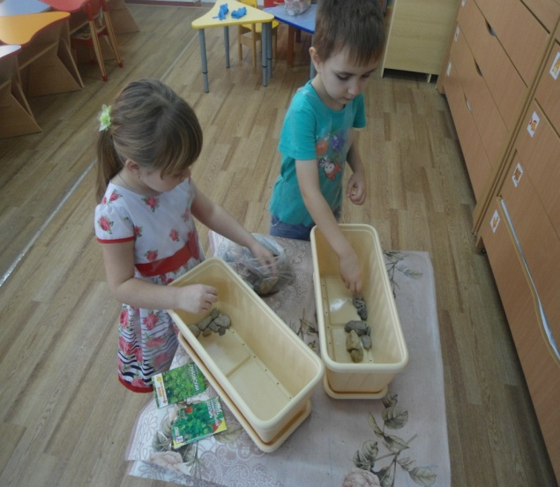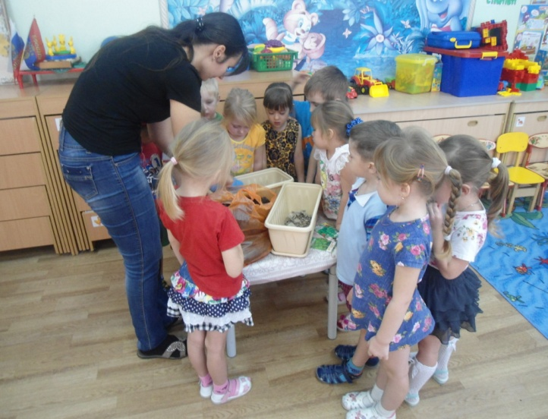
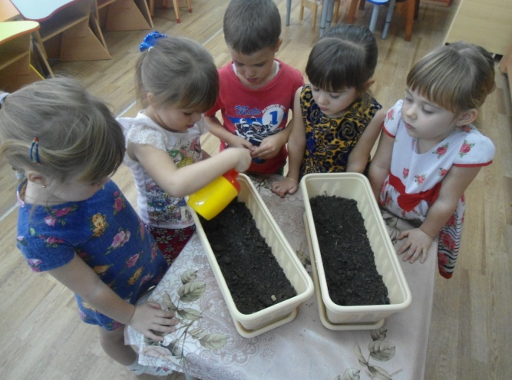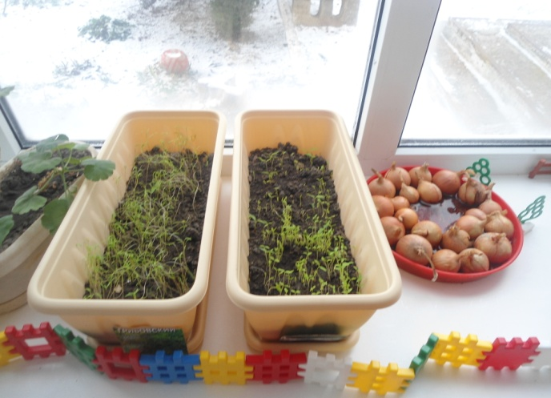
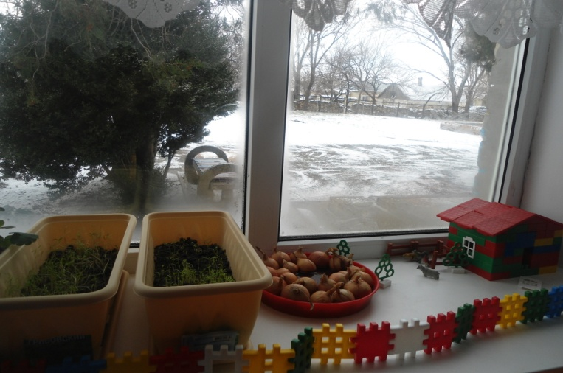

Литература:

1. Павлова Л.Ю., Куцакова Л.В., Комарова Т.С. Трудовое воспитание в детском саду. Программа и методические рекомендации. Для занятий с детьми 2-7 лет. Серия «Библиотека программы воспитания и обучения в детском саду.-М.: Мозайка — синтез, 2009
2. Дрездунова В.А. Дидактические игры для ознакомления дошкольников с растениями.- М.: Просвещение, 1981
3. Бондаренко А.К. Дидактические игры в детском саду.-М.: Просвещение, 1991
4. Воронкевич О.А. Добро пожаловать в экологию, Издательство «Детство — пресс» 2-е издание, 2006
5. Павлова Л.Ю. Сборник дидактических игр по ознакомлению детей 4-7 лет с окружающим миром.-М.: Мозайка — синтез, 2013
6. Соломенникова О.А. Ознакомление с природой в детском саду. Старшая группа.-М.:Мозайка — синтез, 2014
7. Интернет ресурс

